

RECUERDE LLEVAR ESTA AGENDA SIEMPRE A SUS CONTROLES DE SALUD

AGENDA DE SALUD
ADULTOS
NOMBRE: RUN: N° FICHA CENTRO DE SALUD: SECTOR:

ANTECEDENTES PERSONALES

ANTECEDENTES PERSONALES
RUN
Nº DE FICHA

MIS DATOS
Nombres:
Apellidos:
Fecha de nacimiento: | Edad:
Dirección particular:
Teléfono de contacto:
Estado civil:

Foto

EN CASO DE EMERGENCIA AVISAR A:
Nombre
Teléfono
Parentesco o relación

ANTECEDENTES PERSONALES

DATOS DE MI SALUD
Me controlo en el centro de salud
Sector o color
Dirección y comuna del Centro de Salud

ME CONTROLO POR ALGUNA DE LAS SIGUIENTES ENFERMEDADES (marque con una x)
Ninguna Enfermedad |  | Artrosis
Hipertensión Arterial |  | Artritis Reumatoide
Diabetes Mellitus |  | Enfermedad de Parkinson
Dislipidemia |  | Alergias
Depresión |  | Otras Enfermedades
Asma
Enfermedad Pulmonar
Obstructiva Crónica

DATOS DE PERSONAS CON ALGÚN GRADO DE DEPENDENCIA
Nombre del cuidador(a) principal
Teléfono del cuidador(a) principal
Relación con el cuidador(a)

ADAPTADO DESDE FORMATO ENTREGADO POR:

Unidad de Programas Alimentarios
Departamento de Nutrición y Alimentos
División de Políticas Públicas Saludables y Promoción

Programa Nacional de Personas Mayores
Departamento de Ciclo Vital
División de Prevención y Control de Enfermedades
Subsecretaría de Salud Pública Ministerio de Salud

Departamento de Gestión del Cuidado División de Atención Primaria Subsecretaría de Redes Asistenciales

MINSAL

2020
Registro de Propiedad intelectual: A-1659
ISBN: 978-956-348-183-9 (versión impresa)
ISBN: 978-956-348-187-7 (versión digital)

PROHIBIDA SU VENTA.






www.minsal.cl
facebook.com/ministeriosaludchile
@ministeriosalud
youtube.com/ministeriosaludchile

INTRODUCCIÓN

Tenemos el agrado de entregar a usted la agenda de controles para adultos, la cual tiene como objetivo acompañarlo/a en el registro de las distintas prestaciones que recibe en su centro de salud, junto con promover estilos de vida saludable y la continuidad del cuidado.
Estamos seguros de que este documento será un aporte significativo a su salud y calidad de vida.

Corporación municipal San Fernando
MINISTERIO DE SALUD

MIS CITACIONES

FECHA HORA PROFESIONAL PRESTACION

Organice su agenda y programe sus actividades
MI CALENDARIO

MIS CITACIONES

FECHA HORA PROFESIONAL PRESTACION

Organice su agenda y programe sus actividades

SIGLAS DE UTILIDAD EN EL USO DE ESTA AGENDA

AGENDA DE SALUD ADULTOS
PRESTACIONES DE SALUD A LAS CUALES PUEDO ACCEDER
¿SABÍA USTED QUE SI TIENE ENTRE 20 Y 64 AÑOS PUEDE REALIZARSE CADA 3 AÑOS Y DE FORMA GRATUITA UN EXAMEN DE MEDICINA PREVENTIVA LLAMADO EMPA?


¿QUÉ ES EL EMPA?
Es una evaluación de salud integral dirigida a las personas adultas, al que puede acceder en forma gratuita en el centro de salud en el cual se encuentra inscrito. Se realiza cada 3 años y permite conocer cómo se encuentra su salud en varios aspectos como:
- Situación general de salud.
- Sus enfermedades crónicas.
- Sus exámenes preventivos.
- Su estilo de vida.
- Sus factores de riesgo.

¿CÓMO PUEDE ACCEDER A ESTE EXAMEN?
Acuda al centro de salud donde se encuentra inscrito y solicite realizarse el Examen Médico Preventivo del Adulto (EMPA).

PRESTACIONES DE SALUD A LAS CUALES PUEDO ACCEDER

OTRAS ATENCIONES A LAS QUE PUEDE ACCEDER EN SU CENTRO DE SALUD
- Consulta médica en caso de enfermedad aguda (o consulta de morbilidad).
- Consulta y control de enfermedades crónicas.
- Consulta nutricional.
- Control de salud.
- Intervención psicosocial.
- Consulta de salud mental.
- Educación grupal.
- Consulta kinésica.
- Vacunación influenza - prevención Neumonía (60 años).
- Atención en domicilio integral dirigido a personas con dependencia severa y su cuidador(a).
- Control ginecológico integral (matrona)
- Atención de podología a pacientes con pie diabético.
- Curación de pie diabético.
- Programa Odontológico Integral dirigido a personas de 60 años.
- Consulta de morbilidad odontológica.

En nuestra comuna también podrá acceder:
  - Talleres educativos grupales en distintas temáticas.
  - Talleres prenatales para embarazadas y sus familias.

¿Sabía usted que también puede acceder a los beneficios de las garantías explícitas en salud?

Examen de Medicina Preventiva del Adulto (EMPA) desde 20 años

Hipertensión arterial Diabetes mellitus tipo
1 y 2

Asma en mayores de 15 años
Depresión de manejo ambulatorio
Enfermedad pulmonar obstructiva crónica

Cancer cérvico uterino en mayores de 15 años
Tratamiento de artrosis de rodilla leve o moderada
Cesación de consumo de tabaco en mayores de 25 años

Enfermedad de Alzheimer y otras demencias
Urgencia odontológica ambulatoria
Salud Oral integral del adulto de 60 años

También puede acceder a las prestaciones disponibles en el marco de la Ley Ricarte Soto, para diagnósticos y tratamiento de alto costo, entre las que se encuentran:

Nutrición enteral domiciliaria (NED)
Diabetes Mellitus Tipo I inestable severa

PRESTACIONES DE SALUD A LAS CUALES PUEDO ACCEDER

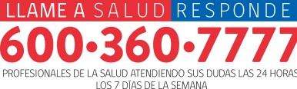
Para más información de estas y otras garantías
consulte en:

REGISTRO DE EXAMEN DE MEDICINA PREVENTIVA DEL ADULTO

En esta sección
se registrarán los resultados del Examen de Medicina Preventiva del Adulto (EMPA)

AGENDA DE SALUD ADULTOS

REGISTRO EXAMEN DE MEDICINA PREVENTIVA DEL ADULTO (EMPA)
REGISTRO EXAMEN DE MEDICINA PREVENTIVA DEL ADULTO (EMPA)
Profesional: Fecha:
Peso: Talla:
IMC: P. Cintura:
Estado nutricional:  Bajo peso  Normal  Sobrepeso  Obesidad
Presión arterial: (mmHg) Glicemia Capilar: (mg/dl)
Exámenes preventivos:  - PAP  - Mamografía  - Laboratorio | Exámenes preventivos
 | - Baciloscopia  - AUDIT  - ASSIST |  | VIH / Chagas:
Indicaciones y/o acuerdos:
Próximo control (profesional): |  | Fecha sugerida (plazo):

AGENDA DE SALUD ADULTOS

REGISTRO EXAMEN DE MEDICINA PREVENTIVA DEL ADULTO (EMPA)
REGISTRO EXAMEN DE MEDICINA PREVENTIVA DEL ADULTO (EMPA)
Profesional: Fecha:
Peso: Talla:
IMC: P. Cintura:
Estado nutricional:  Bajo peso  Normal  Sobrepeso  Obesidad
Presión arterial: (mmHg) Glicemia Capilar: (mg/dl)
Exámenes preventivos:  - PAP  - Mamografía  - Laboratorio | Exámenes preventivos
 | - Baciloscopia  - AUDIT  - ASSIST |  | VIH / Chagas:
Indicaciones y/o acuerdos:
Próximo control |  | Fecha

AGENDA DE SALUD ADULTOS

REGISTRO EXAMEN DE MEDICINA PREVENTIVA DEL ADULTO (EMPA)
REGISTRO EXAMEN DE MEDICINA PREVENTIVA DEL ADULTO (EMPA)
Profesional: Fecha:
Peso: Talla:
IMC: P. Cintura:
Estado nutricional:  Bajo peso  Normal  Sobrepeso  Obesidad
Presión arterial: (mmHg) Glicemia Capilar: (mg/dl)
Funcionalidad:  - PAP  - Mamografía  - Laboratorio | Dependencia
 | - Baciloscopia  - AUDIT  - ASSIST |  | VIH / Chagas:
Indicaciones y/o acuerdos:
Próximo control |  | Fecha

REGISTRO DE ATENCIONES DE SALUD

En esta sección
se registrarán los resultados de controles o consultas que
reciba en el centro de salud. Se excluye en esta sección el registro de EMPA.

REGISTRO DE ATENCIONES DE SALUD
Prestación:
Profesional: |  |  | Fecha:
Peso: |  |  | Talla:
Estado nutricional: |    Bajo peso |  | Normal  Sobrepeso |   Obesidad
Presión arterial: | (mmHg) |  | Glicemia Capilar: | (mg/dl)
Indicaciones y/o acuerdos:
Próximo control |  | Fecha

REGISTRO DE ATENCIONES DE SALUD
Prestación:
Profesional: |  |  | Fecha:
Peso: |  |  | Talla:
Estado nutricional: |    Bajo peso |  | Normal  Sobrepeso |   Obesidad
Presión arterial: | (mmHg) |  | Glicemia Capilar: | (mg/dl)
Indicaciones y/o acuerdos:
Próximo control |  | Fecha

REGISTRO DE ATENCIONES DE SALUD
Prestación:
Profesional: |  |  | Fecha:
Peso: |  |  | Talla:
Estado nutricional: |    Bajo peso |  | Normal  Sobrepeso |   Obesidad
Presión arterial: | (mmHg) |  | Glicemia Capilar: | (mg/dl)
Indicaciones y/o acuerdos:
Próximo control |  | Fecha

REGISTRO DE ATENCIONES DE SALUD
Prestación:
Profesional: |  |  | Fecha:
Peso: |  |  | Talla:
Estado nutricional: |    Bajo peso |  | Normal  Sobrepeso |   Obesidad
Presión arterial: | (mmHg) |  | Glicemia Capilar: | (mg/dl)
Indicaciones y/o acuerdos:
Próximo control |  | Fecha

REGISTRO DE ATENCIONES DE SALUD
Prestación:
Profesional: |  |  | Fecha:
Peso: |  |  | Talla:
Estado nutricional: |    Bajo peso |  | Normal  Sobrepeso |   Obesidad
Presión arterial: | (mmHg) |  | Glicemia Capilar: | (mg/dl)
Indicaciones y/o acuerdos:
Próximo control |  | Fecha

REGISTRO DE ATENCIONES DE SALUD
Prestación:
Profesional: |  |  | Fecha:
Peso: |  |  | Talla:
Estado nutricional: |    Bajo peso |  | Normal  Sobrepeso |   Obesidad
Presión arterial: | (mmHg) |  | Glicemia Capilar: | (mg/dl)
Indicaciones y/o acuerdos:
Próximo control |  | Fecha

REGISTRO DE ATENCIONES DE SALUD
Prestación:
Profesional: |  |  | Fecha:
Peso: |  |  | Talla:
Estado nutricional: |    Bajo peso |  | Normal  Sobrepeso |   Obesidad
Presión arterial: | (mmHg) |  | Glicemia Capilar: | (mg/dl)
Indicaciones y/o acuerdos:
Próximo control |  | Fecha

REGISTRO DE ATENCIONES DE SALUD
Prestación:
Profesional: |  |  | Fecha:
Peso: |  |  | Talla:
Estado nutricional: |    Bajo peso |  | Normal  Sobrepeso |   Obesidad
Presión arterial: | (mmHg) |  | Glicemia Capilar: | (mg/dl)
Indicaciones y/o acuerdos:
Próximo control |  | Fecha

REGISTRO DE ATENCIONES DE SALUD
Prestación:
Profesional: |  |  | Fecha:
Peso: |  |  | Talla:
Estado nutricional: |    Bajo peso |  | Normal  Sobrepeso |   Obesidad
Presión arterial: | (mmHg) |  | Glicemia Capilar: | (mg/dl)
Indicaciones y/o acuerdos:
Próximo control |  | Fecha

REGISTRO DE ATENCIONES DE SALUD
Prestación:
Profesional: |  |  | Fecha:
Peso: |  |  | Talla:
Estado nutricional: |    Bajo peso |  | Normal  Sobrepeso |   Obesidad
Presión arterial: | (mmHg) |  | Glicemia Capilar: | (mg/dl)
Indicaciones y/o acuerdos:
Próximo control |  | Fecha

REGISTRO DE ATENCIONES DE SALUD
Prestación:
Profesional: |  |  | Fecha:
Peso: |  |  | Talla:
Estado nutricional: |    Bajo peso |  | Normal  Sobrepeso |   Obesidad
Presión arterial: | (mmHg) |  | Glicemia Capilar: | (mg/dl)
Indicaciones y/o acuerdos:
Próximo control |  | Fecha

REGISTRO DE ATENCIONES DE SALUD
Prestación:
Profesional: |  |  | Fecha:
Peso: |  |  | Talla:
Estado nutricional: |    Bajo peso |  | Normal  Sobrepeso |   Obesidad
Presión arterial: | (mmHg) |  | Glicemia Capilar: | (mg/dl)
Indicaciones y/o acuerdos:
Próximo control |  | Fecha

REGISTRO DE ATENCIONES DE SALUD
Prestación:
Profesional: |  |  | Fecha:
Peso: |  |  | Talla:
Estado nutricional: |    Bajo peso |  | Normal  Sobrepeso |   Obesidad
Presión arterial: | (mmHg) |  | Glicemia Capilar: | (mg/dl)
Indicaciones y/o acuerdos:
Próximo control |  | Fecha

REGISTRO DE ATENCIONES DE SALUD
Prestación:
Profesional: |  |  | Fecha:
Peso: |  |  | Talla:
Estado nutricional: |    Bajo peso |  | Normal  Sobrepeso |   Obesidad
Presión arterial: | (mmHg) |  | Glicemia Capilar: | (mg/dl)
Indicaciones y/o acuerdos:
Próximo control |  | Fecha

REGISTRO DE ATENCIONES DE SALUD
Prestación:
Profesional: |  |  | Fecha:
Peso: |  |  | Talla:
Estado nutricional: |    Bajo peso |  | Normal  Sobrepeso |   Obesidad
Presión arterial: | (mmHg) |  | Glicemia Capilar: | (mg/dl)
Indicaciones y/o acuerdos:
Próximo control |  | Fecha

REGISTRO DE ATENCIONES DE SALUD
Prestación:
Profesional: |  |  | Fecha:
Peso: |  |  | Talla:
Estado nutricional: |    Bajo peso |  | Normal  Sobrepeso |   Obesidad
Presión arterial: | (mmHg) |  | Glicemia Capilar: | (mg/dl)
Indicaciones y/o acuerdos:
Próximo control |  | Fecha

REGISTRO DE ATENCIONES DE SALUD
Prestación:
Profesional: |  |  | Fecha:
Peso: |  |  | Talla:
Estado nutricional: |    Bajo peso |  | Normal  Sobrepeso |   Obesidad
Presión arterial: | (mmHg) |  | Glicemia Capilar: | (mg/dl)
Indicaciones y/o acuerdos:
Próximo control |  | Fecha

REGISTRO DE ATENCIONES DE SALUD
Prestación:
Profesional: |  |  | Fecha:
Peso: |  |  | Talla:
Estado nutricional: |    Bajo peso |  | Normal  Sobrepeso |   Obesidad
Presión arterial: | (mmHg) |  | Glicemia Capilar: | (mg/dl)
Indicaciones y/o acuerdos:
Próximo control |  | Fecha

REGISTRO DE ATENCIONES DE SALUD
Prestación:
Profesional: |  |  | Fecha:
Peso: |  |  | Talla:
Estado nutricional: |    Bajo peso |  | Normal  Sobrepeso |   Obesidad
Presión arterial: | (mmHg) |  | Glicemia Capilar: | (mg/dl)
Indicaciones y/o acuerdos:
Próximo control |  | Fecha

REGISTRO DE ATENCIONES DE SALUD
Prestación:
Profesional: |  |  | Fecha:
Peso: |  |  | Talla:
Estado nutricional: |    Bajo peso |  | Normal  Sobrepeso |   Obesidad
Presión arterial: | (mmHg) |  | Glicemia Capilar: | (mg/dl)
Indicaciones y/o acuerdos:
Próximo control |  | Fecha

REGISTRO DE ATENCIONES DE SALUD
Prestación:
Profesional: |  |  | Fecha:
Peso: |  |  | Talla:
Estado nutricional: |    Bajo peso |  | Normal  Sobrepeso |   Obesidad
Presión arterial: | (mmHg) |  | Glicemia Capilar: | (mg/dl)
Indicaciones y/o acuerdos:
Próximo control |  | Fecha

REGISTRO DE ATENCIONES DE SALUD
Prestación:
Profesional: |  |  | Fecha:
Peso: |  |  | Talla:
Estado nutricional: |    Bajo peso |  | Normal  Sobrepeso |   Obesidad
Presión arterial: | (mmHg) |  | Glicemia Capilar: | (mg/dl)
Indicaciones y/o acuerdos:
Próximo control |  | Fecha

REGISTRO DE ATENCIONES DE SALUD
Prestación:
Profesional: |  |  | Fecha:
Peso: |  |  | Talla:
Estado nutricional: |    Bajo peso |  | Normal  Sobrepeso |   Obesidad
Presión arterial: | (mmHg) |  | Glicemia Capilar: | (mg/dl)
Indicaciones y/o acuerdos:
Próximo control |  | Fecha

REGISTRO DE ATENCIONES DE SALUD
Prestación:
Profesional: |  |  | Fecha:
Peso: |  |  | Talla:
Estado nutricional: |    Bajo peso |  | Normal  Sobrepeso |   Obesidad
Presión arterial: | (mmHg) |  | Glicemia Capilar: | (mg/dl)
Indicaciones y/o acuerdos:
Próximo control |  | Fecha

REGISTRO DE ATENCIONES DE SALUD
Prestación:
Profesional: |  |  | Fecha:
Peso: |  |  | Talla:
Estado nutricional: |    Bajo peso |  | Normal  Sobrepeso |   Obesidad
Presión arterial: | (mmHg) |  | Glicemia Capilar: | (mg/dl)
Indicaciones y/o acuerdos:
Próximo control |  | Fecha

REGISTRO DE ATENCIONES DE SALUD
Prestación:
Profesional: |  |  | Fecha:
Peso: |  |  | Talla:
Estado nutricional: |    Bajo peso |  | Normal  Sobrepeso |   Obesidad
Presión arterial: | (mmHg) |  | Glicemia Capilar: | (mg/dl)
Indicaciones y/o acuerdos:
Próximo control |  | Fecha

REGISTRO DE ATENCIONES DE SALUD
Prestación:
Profesional: |  |  | Fecha:
Peso: |  |  | Talla:
Estado nutricional: |    Bajo peso |  | Normal  Sobrepeso |   Obesidad
Presión arterial: | (mmHg) |  | Glicemia Capilar: | (mg/dl)
Indicaciones y/o acuerdos:
Próximo control |  | Fecha

REGISTRO DE ATENCIONES DE SALUD
Prestación:
Profesional: |  |  | Fecha:
Peso: |  |  | Talla:
Estado nutricional: |    Bajo peso |  | Normal  Sobrepeso |   Obesidad
Presión arterial: | (mmHg) |  | Glicemia Capilar: | (mg/dl)
Indicaciones y/o acuerdos:
Próximo control |  | Fecha

REGISTRO DE ATENCIONES DE SALUD
Prestación:
Profesional: |  |  | Fecha:
Peso: |  |  | Talla:
Estado nutricional: |    Bajo peso |  | Normal  Sobrepeso |   Obesidad
Presión arterial: | (mmHg) |  | Glicemia Capilar: | (mg/dl)
Indicaciones y/o acuerdos:
Próximo control |  | Fecha

REGISTRO DE ATENCIONES DE SALUD
Prestación:
Profesional: |  |  | Fecha:
Peso: |  |  | Talla:
Estado nutricional: |    Bajo peso |  | Normal  Sobrepeso |   Obesidad
Presión arterial: | (mmHg) |  | Glicemia Capilar: | (mg/dl)
Indicaciones y/o acuerdos:
Próximo control |  | Fecha

REGISTRO DE ATENCIONES DE SALUD
Prestación:
Profesional: |  |  | Fecha:
Peso: |  |  | Talla:
Estado nutricional: |    Bajo peso |  | Normal  Sobrepeso |   Obesidad
Presión arterial: | (mmHg) |  | Glicemia Capilar: | (mg/dl)
Indicaciones y/o acuerdos:
Próximo control |  | Fecha

REGISTRO DE ATENCIONES DE SALUD
Prestación:
Profesional: |  |  | Fecha:
Peso: |  |  | Talla:
Estado nutricional: |    Bajo peso |  | Normal  Sobrepeso |   Obesidad
Presión arterial: | (mmHg) |  | Glicemia Capilar: | (mg/dl)
Indicaciones y/o acuerdos:
Próximo control |  | Fecha

REGISTRO DE ATENCIONES DE SALUD
Prestación:
Profesional: |  |  | Fecha:
Peso: |  |  | Talla:
Estado nutricional: |    Bajo peso |  | Normal  Sobrepeso |   Obesidad
Presión arterial: | (mmHg) |  | Glicemia Capilar: | (mg/dl)
Indicaciones y/o acuerdos:
Próximo control |  | Fecha

REGISTRO DE ATENCIONES DE SALUD
Prestación:
Profesional: |  |  | Fecha:
Peso: |  |  | Talla:
Estado nutricional: |    Bajo peso |  | Normal  Sobrepeso |   Obesidad
Presión arterial: | (mmHg) |  | Glicemia Capilar: | (mg/dl)
Indicaciones y/o acuerdos:
Próximo control |  | Fecha

REGISTRO DE ATENCIONES DE SALUD
Prestación:
Profesional: |  |  | Fecha:
Peso: |  |  | Talla:
Estado nutricional: |    Bajo peso |  | Normal  Sobrepeso |   Obesidad
Presión arterial: | (mmHg) |  | Glicemia Capilar: | (mg/dl)
Indicaciones y/o acuerdos:
Próximo control |  | Fecha

REGISTRO DE ATENCIONES DE SALUD
Prestación:
Profesional: |  |  | Fecha:
Peso: |  |  | Talla:
Estado nutricional: |    Bajo peso |  | Normal  Sobrepeso |   Obesidad
Presión arterial: | (mmHg) |  | Glicemia Capilar: | (mg/dl)
Indicaciones y/o acuerdos:
Próximo control |  | Fecha

REGISTRO DE ATENCIONES DE SALUD
Prestación:
Profesional: |  |  | Fecha:
Peso: |  |  | Talla:
Estado nutricional: |    Bajo peso |  | Normal  Sobrepeso |   Obesidad
Presión arterial: | (mmHg) |  | Glicemia Capilar: | (mg/dl)
Indicaciones y/o acuerdos:
Próximo control |  | Fecha

REGISTRO DE ATENCIONES DE SALUD
Prestación:
Profesional: |  |  | Fecha:
Peso: |  |  | Talla:
Estado nutricional: |    Bajo peso |  | Normal  Sobrepeso |   Obesidad
Presión arterial: | (mmHg) |  | Glicemia Capilar: | (mg/dl)
Indicaciones y/o acuerdos:
Próximo control |  | Fecha

REGISTRO DE ATENCIONES DE SALUD
Prestación:
Profesional: |  |  | Fecha:
Peso: |  |  | Talla:
Estado nutricional: |    Bajo peso |  | Normal  Sobrepeso |   Obesidad
Presión arterial: | (mmHg) |  | Glicemia Capilar: | (mg/dl)
Indicaciones y/o acuerdos:
Próximo control |  | Fecha

REGISTRO DE ATENCIONES DE SALUD
Prestación:
Profesional: |  |  | Fecha:
Peso: |  |  | Talla:
Estado nutricional: |    Bajo peso |  | Normal  Sobrepeso |   Obesidad
Presión arterial: | (mmHg) |  | Glicemia Capilar: | (mg/dl)
Indicaciones y/o acuerdos:
Próximo control |  | Fecha

REGISTRO DE ATENCIONES DE SALUD
Prestación:
Profesional: |  |  | Fecha:
Peso: |  |  | Talla:
Estado nutricional: |    Bajo peso |  | Normal  Sobrepeso |   Obesidad
Presión arterial: | (mmHg) |  | Glicemia Capilar: | (mg/dl)
Indicaciones y/o acuerdos:
Próximo control |  | Fecha

REGISTRO DE ATENCIONES DE SALUD
Prestación:
Profesional: |  |  | Fecha:
Peso: |  |  | Talla:
Estado nutricional: |    Bajo peso |  | Normal  Sobrepeso |   Obesidad
Presión arterial: | (mmHg) |  | Glicemia Capilar: | (mg/dl)
Indicaciones y/o acuerdos:
Próximo control |  | Fecha

REGISTRO DE ATENCIONES DE SALUD
Prestación:
Profesional: |  |  | Fecha:
Peso: |  |  | Talla:
Estado nutricional: |    Bajo peso |  | Normal  Sobrepeso |   Obesidad
Presión arterial: | (mmHg) |  | Glicemia Capilar: | (mg/dl)
Indicaciones y/o acuerdos:
Próximo control |  | Fecha

REGISTRO DE ATENCIONES DE SALUD
Prestación:
Profesional: |  |  | Fecha:
Peso: |  |  | Talla:
Estado nutricional: |    Bajo peso |  | Normal  Sobrepeso |   Obesidad
Presión arterial: | (mmHg) |  | Glicemia Capilar: | (mg/dl)
Indicaciones y/o acuerdos:
Próximo control |  | Fecha

REGISTRO DE ATENCIONES DE SALUD
Prestación:
Profesional: |  |  | Fecha:
Peso: |  |  | Talla:
Estado nutricional: |    Bajo peso |  | Normal  Sobrepeso |   Obesidad
Presión arterial: | (mmHg) |  | Glicemia Capilar: | (mg/dl)
Indicaciones y/o acuerdos:
Próximo control |  | Fecha

REGISTRO DE ATENCIONES DE SALUD
Prestación:
Profesional: |  |  | Fecha:
Peso: |  |  | Talla:
Estado nutricional: |    Bajo peso |  | Normal  Sobrepeso |   Obesidad
Presión arterial: | (mmHg) |  | Glicemia Capilar: | (mg/dl)
Indicaciones y/o acuerdos:
Próximo control |  | Fecha

REGISTRO DE ATENCIONES DE SALUD
Prestación:
Profesional: |  |  | Fecha:
Peso: |  |  | Talla:
Estado nutricional: |    Bajo peso |  | Normal  Sobrepeso |   Obesidad
Presión arterial: | (mmHg) |  | Glicemia Capilar: | (mg/dl)
Indicaciones y/o acuerdos:
Próximo control |  | Fecha

REGISTRO DE ATENCIONES DE SALUD
Prestación:
Profesional: |  |  | Fecha:
Peso: |  |  | Talla:
Estado nutricional: |    Bajo peso |  | Normal  Sobrepeso |   Obesidad
Presión arterial: | (mmHg) |  | Glicemia Capilar: | (mg/dl)
Indicaciones y/o acuerdos:
Próximo control |  | Fecha

REGISTRO DE ATENCIONES DE SALUD
Prestación:
Profesional: |  |  | Fecha:
Peso: |  |  | Talla:
Estado nutricional: |    Bajo peso |  | Normal  Sobrepeso |   Obesidad
Presión arterial: | (mmHg) |  | Glicemia Capilar: | (mg/dl)
Indicaciones y/o acuerdos:
Próximo control |  | Fecha

SEGUIMIENTO DEL ESTADO NUTRICIONAL

En esta sección
registrará su estado nutricional.
Además dispone de recomendaciones de alimentación saludable.

SEGUIMIENTO DEL ESTADO NUTRICIONAL DE PERSONAS ADULTAS

39
38
37
36
Obesidad
35
34
33
32
31
REGISTRO SEGUIMIENTO DEL ESTADO NUTRICIONAL
30
Sobrepeso
29
28
27
26
25
Normal
24
23
22
21
Bajo Peso
20
19
18
17
Fecha
Edad
PC

Rango perímetro de cintura Personas Adultas
Mujer | Riesgo > 88cm
Hombre | Riesgo > 102 cm

Estado Nutricional | Índice de Masa Corporal (IMC)
Bajo Peso | 17 a 18,4
Normal | 18,5 a 24,9
Sobrepeso | 25 a 29,9
Obesidad | 30 o mas


Entonces, ¿cómo comemos saludable día a día?
Revise estas recomendaciones con su nutricionista o equipo de salud
Recomendaciones
de alimentación saludable


+ Pan
Opción 2
Once-Desayuno
Horario
Once
Desayuno
Opción 1

De preferencia


integral
+
(1 marraqueta
o 2 rebanadas
Puede ser; lechuga, palta, tomate, huevo, jamón sin

1 grasa, quesillo
+

1 taza de Leche o Yogurt
de pan molde)

Pocillo de granola o avena
Cereal Integral
Acompañamiento

Frutas

Una porción de frutas a elección




o
+
Colación
Horario

1 lácteo 1 Fruta
1 puñado de semillas o frutos secos



1 porción de ensaladas con verduras de distintos colores.
+
Cena-Almuerzo
Horario
Cena*
Almuerzo


+

Proteína Carbohidratos

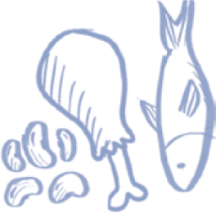

1 Fruta

natural
+

Verduras u hortalizas
Pescado, legumbres, pollo, pavo, etc.
(1/2 taza o pocillo) Arroz, fideos, papa, choclo, etc.
o una porción (1 taza) de mix de frutas.

*En la cena, prefiera preparaciones livianas.
RECOMENDACIONES DE ALIMENTACIÓN SALUDABLES
Si tiene alguna enfermedad crónica como diabetes, hipertensión, dislipidemia, enfermedad renal, gota u otras que deba controlar su alimentación, esta pauta puede variar de acuerdo con las indicaciones de su nutricionista en el centro de salud.

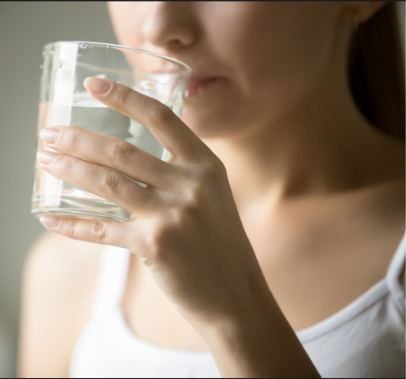
AGENDA DE SALUD ADULTOS

No olvide tomar agua permanentemente
92

REGISTRO CITACIÓN A TALLERES

Esta sección
dispone del registro de los talleres que se realizarán en el centro de salud.

REGISTRO DE CITACIONES A TALLERES
REGISTRO DE CITACIONES A TALLERES
FECHA | HORARIO | TEMA | LUGAR

REGISTRO DE CITACIONES A TALLERES

AGENDA DE SALUD ADULTOS

REGISTRO DE CITACIONES A TALLERES
FECHA | HORARIO | TEMA | LUGAR

REGISTRO
DE SALUD
BUCAL

En esta sección
usted encontrará recomendaciones para cuidar su salud bucal, registrar la evolución de
su salud bucal y registrar la
atención de salud oral integral.
REGISTRO DE SALUD BUCAL
REGISTRO EXAMEN DE MEDICINA PREVENTIVA DEL ADULTO MAYOR (EMPAM)
RECOMENDACIONES PARA EL CUIDADO DE SU SALUD BUCAL
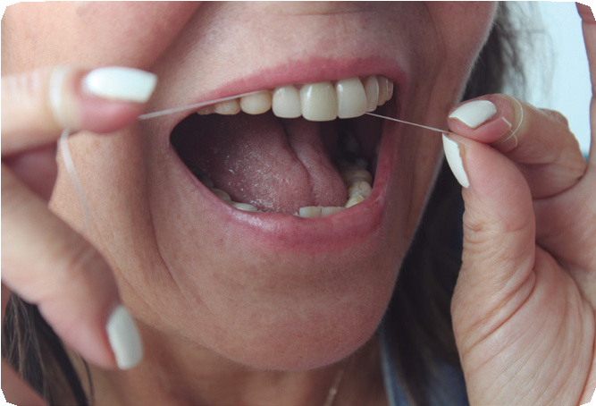 | Limpie entre sus dientes con seda dental o cepillo interproximal sin pasta dental.
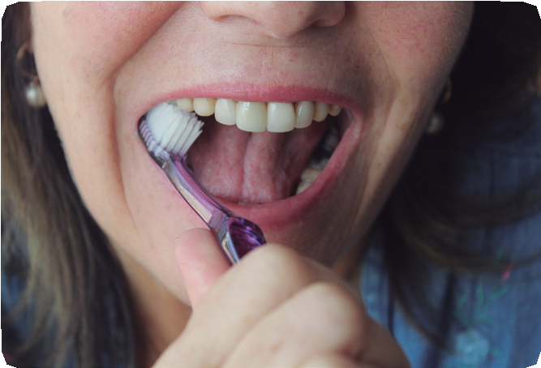 | Cepille sus dientes por todas sus caras, al menos 2 veces al día, sin  olvidar hacerlo antes de dormir. Use un cepillo de filamentos suaves con pasta dental que contenga más de  1000ppm de flúor.
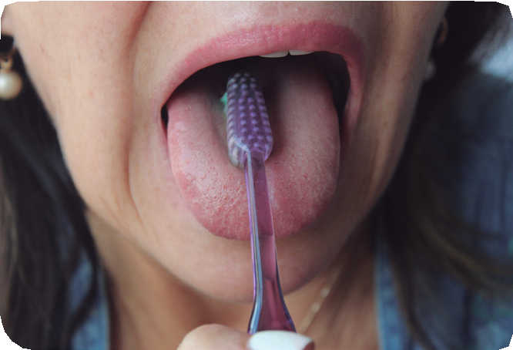 | Cepille su lengua con el cepillo de dientes.
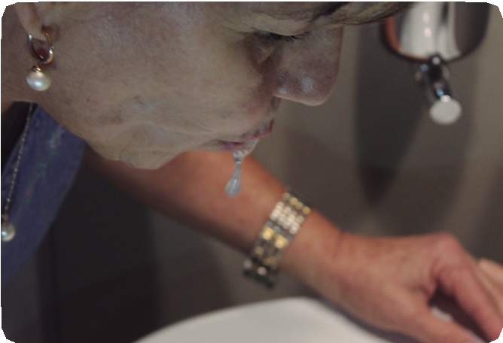 | Escupa los restos de pasta de dientes que queda en su boca, sin enjuagar.
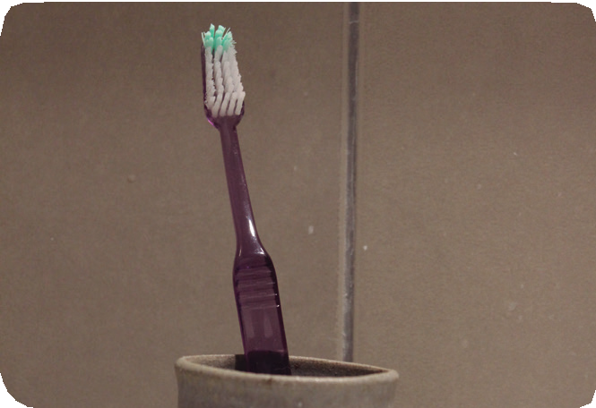 | Recuerde que el cepillo es de uso individual y se debe guardar en posición vertical con la cabeza del cepillo hacia arriba.
No olvide mirar su lengua, mejillas y encías, además de sus dientes.

REGISTRO DE SALUD BUCAL
REGISTRO EXAMEN DE MEDICINA PREVENTIVA DEL ADULTO MAYOR (EMPAM)
CATASTRO HISTÓRICO DE SEGUIMIENTO DE LA EVALUACIÓN DEL EXAMEN BUCAL:
(Información debe ser registrada por los profesionales de salud)
Descripción/Fecha
Número de dientes maxilar superior (escribir número)
Número de dientes maxilar inferior (escribir número)
Presencia de lesiones en mucosa oral (escribir presente o ausente)
Uso de prótesis dental removible superior
(escribir presente o ausente)
Uso de prótesis dental removible inferior
(escribir presente o ausente)
Requiere evaluación por odontólogo
Nombre de quién registra
Profesión
Nota para el equipo de salud: Esta tabla debe ser registrada por los profesionales de salud de forma periódica.

REGISTRO DE SALUD BUCAL
CATASTRO HISTÓRICO DE SEGUIMIENTO DE LA EVALUACIÓN DEL EXAMEN BUCAL:
(Información debe ser registrada por los profesionales de salud)
Descripción/Fecha
Número de dientes maxilar superior (escribir número)
Número de dientes maxilar inferior (escribir número)
Presencia de lesiones en mucosa oral (escribir presente o ausente)
Uso de prótesis dental removible superior
(escribir presente o ausente)
Uso de prótesis dental removible inferior
(escribir presente o ausente)
Requiere evaluación por odontólogo
Nombre de quién registra
Profesión
Nota para el equipo de salud: Esta tabla debe ser registrada por los profesionales de salud de forma periódica.

REGISTRO EXAMEN DE MEDICINA PREVENTIVA DEL ADULTO MAYOR (EMPAM)
ATENCIÓN DE SALUD ORAL INTEGRAL
REGISTRO DE SALUD BUCAL
Profesional: | Fecha:
Diagnóstico:
Dientes con lesiones de caries: | Dientes Obturados: Dientes Extraídos:
Encías sanas: | Gingivitis: Periodontitis:
Uso de prótesis superior:
Número de dientes en maxilar superior:
Uso de prótesis inferior:
Número de dientes en maxilar inferior:
Lesiones de la mucosa oral:
Tratamiento, indicaciones y acuerdos:
Realizar higiene oral al menos 2 veces al día, usar:
- Cepillo de dientes suave
- Pasta dental con flúor
- Seda dental o cepillo interdentario
Otros cuidados:
- Autoexamen bucal
- Cepillo para prótesis dental
- Colutorios
Próximo control:
Observaciones:

ATENCIÓN DE SALUD ORAL INTEGRAL
REGISTRO DE SALUD BUCAL
Profesional: | Fecha:
Diagnóstico:
Dientes con lesiones de caries: | Dientes Obturados: Dientes Extraídos:
Encías sanas: | Gingivitis: Periodontitis:
Uso de prótesis superior:
Número de dientes en maxilar superior:
Uso de prótesis inferior:
Número de dientes en maxilar inferior:
Lesiones de la mucosa oral:
Tratamiento, indicaciones y acuerdos:
Realizar higiene oral al menos 2 veces al día, usar:
- Cepillo de dientes suave
- Pasta dental con flúor
- Seda dental o cepillo interdentario
Otros cuidados:
- Autoexamen bucal
- Cepillo para prótesis dental
- Colutorios
Próximo control:
Observaciones:

REGISTRO

DE VACUNAS

En esta sección,
usted podrá mantener actualizado su registro de vacunas.

REGISTRO DE INMUNIZACIONES

AGENDA DE SALUD ADULTOS

REGISTRO DE VACUNAS
Nombre Vacuna | Fecha | Dosis/Lote

REGISTRO DE INMUNIZACIONES
REGISTRO DE INMUNIZACIONES
REGISTRO DE VACUNAS
Nombre Vacuna | Fecha | Dosis/Lote

SEGUIMIENTO DE SALUD DE LA MUJER

En esta sección
mantendrá el registro de sus exámenes preventivos.

SEGUIMIENTO DE SALUD DE LA MUJER
REGISTRO DE CALENDARIO DE EXAMENES PREVENTIVOS Y METODOS DE CUIDADO
Fecha |  |  | Edad | Examen /  Resultado | Método | Fecha próximo control
Día | Mes | Año |  |  |  | Día | Mes | Año

REGISTRO DE ENTREGA DE ALIMENTOS
REGISTRO DE CALENDARIO DE EXAMENES PREVENTIVOS Y METODOS DE CUIDADO
Fecha |  |  | Edad | Examen /  Resultado | Método | Fecha próximo control
Día | Mes | Año |  |  |  | Día | Mes | Año

REGISTRO DE ENTREGA DE ALIMENTOS
REGISTRO DE CALENDARIO DE EXAMENES PREVENTIVOS Y METODOS DE CUIDADO
Fecha |  |  | Edad | Examen / Resultado | Método | Fecha próximo control
Día | Mes | Año |  |  |  | Día | Mes | Año

REGISTRO DE FARMACIA

En esta sección
usted pondrá mantener el registro del retiro de sus medicamentos.

REVISE Y CONSULTE POR LAS INDICACIONES DE SUS MEDICAMENTOS

FECHA | NOMBRE DEL MEDICAMENTO | DOSIS INDICADA POR EL MÉDICO | HORARIO Y DOSIS DE ADMINISTRACIÓN |  |  |  | N° DE COMPRIMIDOS ENTREGADOS | PRÓXIMA FECHA DE RETIRO | RESPONSABLE DE LA ENTREGA
 |  |  |  |  |  | 

FECHA | NOMBRE DEL MEDICAMENTO | DOSIS INDICADA POR EL MÉDICO | HORARIO Y DOSIS DE ADMINISTRACIÓN |  |  |  | N° DE COMPRIMIDOS ENTREGADOS | PRÓXIMA FECHA DE RETIRO | RESPONSABLE DE LA ENTREGA
 |  |  |  |  |  | 

Equipo de Salud: Se solicita mantener actualizado el registro de medicamentos de forma clara y legible.

REVISE Y CONSULTE POR LAS INDICACIONES DE SUS MEDICAMENTOS

FECHA | NOMBRE DEL MEDICAMENTO | DOSIS INDICADA POR EL MÉDICO | HORARIO Y DOSIS DE ADMINISTRACIÓN |  |  |  | N° DE COMPRIMIDOS ENTREGADOS | PRÓXIMA FECHA DE RETIRO | RESPONSABLE DE LA ENTREGA
 |  |  |  |  |  | 

FECHA | NOMBRE DEL MEDICAMENTO | DOSIS INDICADA POR EL MÉDICO | HORARIO Y DOSIS DE ADMINISTRACIÓN |  |  |  | N° DE COMPRIMIDOS ENTREGADOS | PRÓXIMA FECHA DE RETIRO | RESPONSABLE DE LA ENTREGA
 |  |  |  |  |  | 

Equipo de Salud: Se solicita mantener actualizado el registro de medicamentos de forma clara y legible.

MIS CONTACTOS

AGENDA DE SALUD ADULTOS
TELÉFONOS DE UTILIDAD GRATUITOS

INSTITUCIÓN | SE SUGIERE CONTACTAR EN CASO DE | TELÉFONOS
SALUD RESPONDE  (24 horas) | En caso de requerir orientación, apoyo y educación respecto  a derechos y beneficios que ofrece la red de salud. | 600 360 7777
SERVICIO DE ATENCIÓN MÉDICO DE URGENCIAS  (SAMU) (24 horas) | En caso de que usted o una persona que esté cerca tenga una emergencia médica, en la que si no se presta ayuda próxima en el tiempo a una persona, ésta puede perder la vida o quedar con secuelas. | 131
BOMBEROS | En caso de requerir respuesta de emergencias, ya sea un incendio, un accidente de tránsito o un derrame de sustancias peligrosas, entre otras. | 132
CARABINEROS | En caso de requerir atención de emergencias reportadas por la ciudadanía, para luego derivarlas a un procedimiento policial que las resolverá en terreno. | 133
DENUNCIA SEGURO | En el caso que requiera entregar información acerca de delitos de los que haya sido testigo, dando a conocer datos relevantes sobre lugares y/o personas involucradas en algún ilícito. | 600 400 01 01
FONO FAMILIA | En caso de requerir apoyo preventivo y de orientación a quienes son o podrían  ser víctimas de Violencia Intrafamiliar (VIF). | 149

MIS CONTACTOS

AGENDA DE SALUD ADULTOS

INSTITUCIÓN | SE SUGIERE CONTACTAR EN CASO DE | TELÉFONOS
CITUC Centro de Información toxicológica (24 horas) | En caso de requerir orientación en el manejo y prevención de las intoxicaciones. | +56-2-26353800
FONO DROGAS  (24 horas) | En caso de requerir apoyo dirigido a personas afectadas por el consumo de alcohol y otras drogas, sus familiares, amigos o cercanos. | 1412
FONO MAYOR | Para dar respuesta a las consultas relacionadas al Servicio Nacional del Adulto Mayor (SENAMA), así como otras materias relativas al envejecimiento. | 800 4000 35  Horario:  Lunes a jueves de 09:00 a 18:00 horas y viernes hasta las 17:00 horas.
FONO centro de salud
MIS CONTACTOS IMPORTANTES

NOMBRE | DIRECCIÓN | TELÉFONO




AGENDA DE SALUD ADULTOS

